

اللّغة العربيّة

للصّفّ الخامس الأساسيّ

الاسم:_______ التّاريخ:________

__________________________________-____________________________________

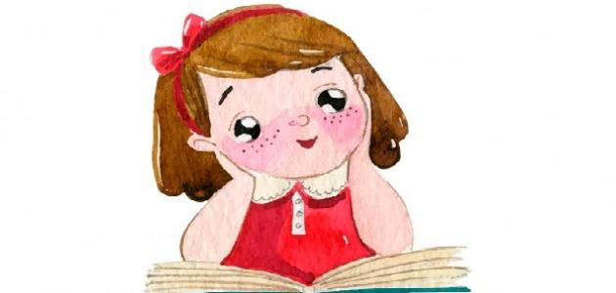

الوطن

كان ياما كان، كان هناك عصفورتان صغيرتان رقيقتان تعيشان في بقعةٍ من أرضٍ قليلة الماء وشديدة الحرّ. وفي أحد الأيّام بينما كانتا تتجاذبان أطراف الحديث وتشكيان لبعضهما صعوبة ظروف الحياة، هبّت عليهما نسمة ريح عليلة آتية من الأردنّ، فسعدت العصفورتان بهذه النّسمة وأخذتا تزقزقان بالنّسيم العليل. وعندما رأت نسمةُ الرّيحِ العصفورتين الجميلتين تقفان على غصنٍ بسيطٍ من شجرةٍ وحيدةٍ في المنطقة، استغربتِ النّسمة من أمرهما وقالت: "أيّتها العصفورتان الجميلتان، عجبًا لأمركما، فكيف تقبلان وأنتما بهذا الحسن وهذه الرّقّة أن تعيشا في أرض مُقفرة كهذه؟ لو شِئْتُما أستطيعُ حملكما معي وآخذكما إلى الأردنّ من حيث جئت للتوّ، فهناك ستجدان مياه عذبة باردة طعمها ألذّ من العسل، وستأكلان حبوبًا تكاد لحلاوة طعمها أن تكون سكّرًا.

وإن أخذتما بنصيحتي، أَعِدكُما أن نكون هناك خلال وقت قصير جدًّا، فما قولكما؟" ما إن أنهت نسمة الرّيح كلامها، حتّى قامت العصفورة الأذكى بين الاثنتين وأجابت بفطنة وبداهة: "يا نسمة الرّيح، أنت ترتحلين كلّ يوم من مكان إلى مكان، وتنتقلين من أرض إلى أرض؛ لذلك فأنت لا تعلمين معنى أن يكون للواحد وطن يحبّه. فارحلي أيّتها النّسمة مشكورةً، وصدّقيني نحن لا نبدّل أرضًا ولو كانت جنّة على الأرض بوطننا وحتّى لو كانت الأجواء فيه قاسية والطّعام فيه .قليل..

1) أين كانت تعيش العصفورتان ؟

_______________________________________

2) ماذا أرادتِ النّسمة من العصفورتين ؟

____________________________________

هل وافقت العصفورتان على مغادرة وطنهما ؟

_______________________________________  
 3) ماذا استفدْتَ من القصّة؟

___________________________________

أستخرج من النّصّ :

فعلًا ماضيًا____

حرف جرّ_____ اسمّا مجرورًا_____

جملةً استفهاميّة_____

كلمةً تدلّ على مثنّى_____

ضميرًا منفصلًا للمخاطب ____

اسم إشارة __________

كلمة بمعنى (أردتما )_______